Муниципальное бюджетное образовательное учреждение

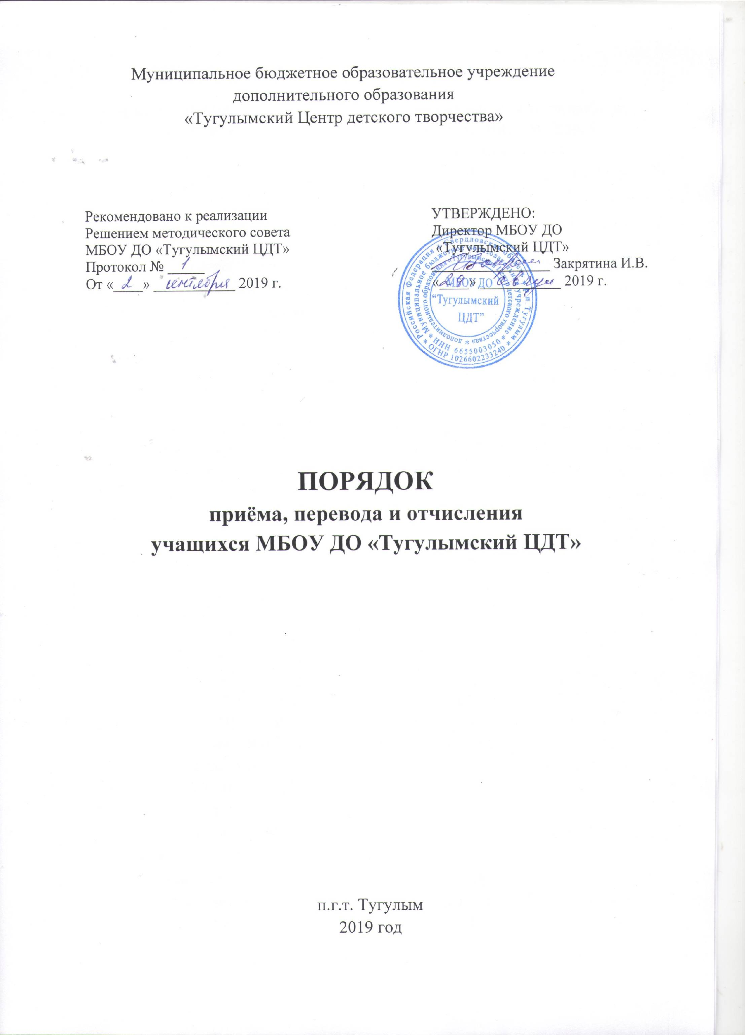

дополнительного образования

«Тугулымский Центр детского творчества»

Рекомендовано к реализации

Решением методического совета

МБОУ ДО «Тугулымский ЦДТ»

Протокол № _____

От «____» ___________ 2019 г.

УТВЕРЖДЕНО:

Директор МБОУ ДО

«Тугулымский ЦДТ»

________________ Закрятина И.В. «____» ___________ 2019 г.

**ПОРЯДОК**

**приёма, перевода и отчисления**

**учащихся МБОУ ДО «Тугулымский ЦДТ»**

п.г.т. Тугулым

2019 год

**1. Общие положения**

* 1. Порядок приема, перевода и отчисления обучающихся разработан в соответствии с Федеральным Законом от 29.12.2012 № 273-ФЗ «Об образовании в Российской Федерации», постановлением Главного государственного санитарного врача Российской Федерации от 04.07.2014 № 41 «Об утверждении СанПиН 2.4.4.3172-14 «Санитарно-эпидемиологические требования к устройству, содержанию и организации режима работы образовательных организаций дополнительного образования детей», приказом Министерства образования и науки Российской Федерации от 29 августа 2013 г. № 1008 «Об утверждении порядка организации и осуществления образовательной деятельности по дополнительным общеобразовательным программам», Уставом Муниципального бюджетного образовательного учреждения дополнительного образования «Тугулымский Центр детского творчества».
  2. Настоящий Порядок приема, перевода и отчисления обучающихся (далее – Порядок) в Муниципальное бюджетное образовательное учреждение дополнительного образования «Тугулымский Центр детского творчества» (далее - Учреждение) принят с целью обеспечения реализации прав детей на общедоступное, бесплатное образование.
  3. Настоящий Порядок вступает в силу с момента его утверждения Учреждением и действует бессрочно, до замены его новым.

**2. Порядок приема**

* 1. Прием на обучение в Учреждение проводится на принципах равных условий приема для всех поступающих.
  2. Обучающиеся (старше 14 лет) или родители (законные представители) несовершеннолетних обучающихся имеют право выбора учреждения дополнительного образования и его объединений с учетом индивидуальных особенностей обучающихся, состояния их здоровья, уровня физического развития.
  3. В учреждение принимаются дети и подростки в возрасте в возрасте от 5 до 18 лет, изъявившие желание заниматься по одной или нескольким дополнительным общеобразовательным общеразвивающим программам, реализуемым Учреждением.
  4. Зачисление обучающихся в Учреждение производится при наличии пакета документов, содержание которого дифференцировано в соответствии с возрастом ребенка.
     1. Пакет документов для зачисления в Учреждение детей от 5-ти до 14-ти лет должен включать в себя:
  + письменное заявление одного из родителей (законного представителя) ребёнка, в котором Заявитель предоставляет сведения о номере сертификата дополнительного образования. Заявитель может направить электронную заявку с использованием личного кабинета информационной системы персонифицированного финансирования;
  + копию Свидетельства о рождении;
  + медицинской справки об отсутствии медицинских противопоказаний (при приеме на хореографический кружок и кружок «Шахматы»).
    1. Пакет документов для зачисления в Учреждение детей 14-ти лет и старше должен включать в себя:
  + письменное заявление поступающего, в котором Заявитель предоставляет сведения о номере сертификата дополнительного образования. Заявитель может направить электронную заявку с использованием личного кабинета информационной системы персонифицированного финансирования;
  + копию паспорта;
  + медицинской справки об отсутствии медицинских противопоказаний (при приеме на хореографический кружок и кружок «Шахматы»).

Обучающиеся, которым исполнилось 18 лет, продолжают заниматься в объединениях Учреждения до окончания срока обучения в образовательном учреждении.

* 1. При приеме детей Учреждение обязано ознакомить родителей (законных представителей) со следующими документами:
* Уставом;
* лицензией на право осуществления образовательной деятельности (с приложением);
* сведениями о дате предоставления и регистрационном номере лицензии на осуществление образовательной деятельности;
* с образовательными программами МБОУ ДО «Тугулымский ЦДТ»;
* иными локальными нормативными актами, регулирующими деятельность Учреждения и затрагивающими права и законные интересы обучающихся и родителей (законных представителей).
  1. В приёме ребенка в Учреждении может быть отказано только в следующих случаях:
  + по состоянию здоровья, которое не позволяет ребенку обучаться по избранному виду деятельности;
  + по возрастному несоответствию избранной образовательной программе;
  + при установлении по результатам проверки с использованием информационной системы невозможности использования предоставленного сертификата для обучения по выбранной программе, либо отсутствие доступного обеспечения сертификата дополнительного образования, является основанием для отказа в зачислении ребенка на обучение по выбранной программе с использованием сертификата дополнительного образования.

1. **Порядок комплектования**
   1. Комплектование обучающихся в объединения Учреждения на новый учебный год производится с 20 августа по 14 сентября ежегодно, доукомплектование в соответствии с установленными нормативами может осуществляться в течение всего учебного года.
   2. Для предоставления равных благоприятных условий в процессе развития, удовлетворения интересов и особенностей обучающихся, а также учитывая санитарно-гигиенические нормы, целесообразно набирать в объединения следующее количество обучающихся:

* в группах первого года обучения – не менее 10 человек;
* в группах второго года обучения – не менее 8 человек;
* в группах третьего года обучения – не менее 6 человек
  1. Количество объединений по интересам (студия, ансамбль, группа и т.п.) в Учреждении определяется в соответствии с учебным планом.
  2. Каждый обучающийся может заниматься в нескольких объединениях, переходить из одного объединения в другое.
  3. Обучение детей осуществляется в одновозрастных и разновозрастных объединениях по интересам.

1. **Сохранение места в Учреждении**
   1. Место за обучающемся в Учреждении сохраняется на время его отсутствия в случаях:
      * болезни;
      * прохождения санаторно-курортного лечения;
      * отпуска родителей (законных представителей);
      * в иных случаях в соответствии с уважительными семейными обстоятельствами, по заявлению родителей.
2. **Порядок перевода**
   1. На основании итоговой аттестации педагог переводит обучающихся на следующий год обучения.
   2. При низких показателях итоговой аттестации педагог вправе оставить обучающегося на повторное прохождение обучения по дополнительной общеобразовательной общеразвивающей программе по согласованию с его родителями (законными представителями).
3. **Порядок отчисления**
   1. Отчисление обучающихся из Учреждения происходит:
      * по письменному заявлению родителей (законных представителей);
      * по завершению обучения по дополнительной общеобразовательной общеразвивающей программе.

|  |  |
| --- | --- |
| **ДОКУМЕНТ ПОДПИСАН ЭЛЕКТРОННОЙ ПОДПИСЬЮ** | |
| **СВЕДЕНИЯ О СЕРТИФИКАТЕ ЭП** | |
| Сертификат | 324178268299309921576629244695660457501990498073 |
| Владелец | Давыдова Ирина Николаевна |
| Действителен | С 11.01.2023 по 11.01.2024 |